Детский общественный совет при Уполномоченном по правам ребенка в Тверской области
09 сен 2019
Детский общественный совет при Уполномоченном по правам ребенка в Тверской области (далее – Совет) является совещательным органом, образованным в целях обеспечения гарантий государственной защиты прав, свобод и законных интересов детей, участия детей в процессе принятия решений по вопросам, затрагивающим интересы детей, правового просвещения, развития детского общественного движения в Тверской области.
Совет в своей деятельности руководствуется Конвенцией ООН о правах ребенка, Конституцией Российской Федерации, законодательством Российской Федерации и законодательством Тверской области, а также настоящим Положением.
Положение о Детском общественном совете при Уполномоченном по правам ребенка в Тверской области
Сайт Уполномоченного по правам ребенка в Тверской области
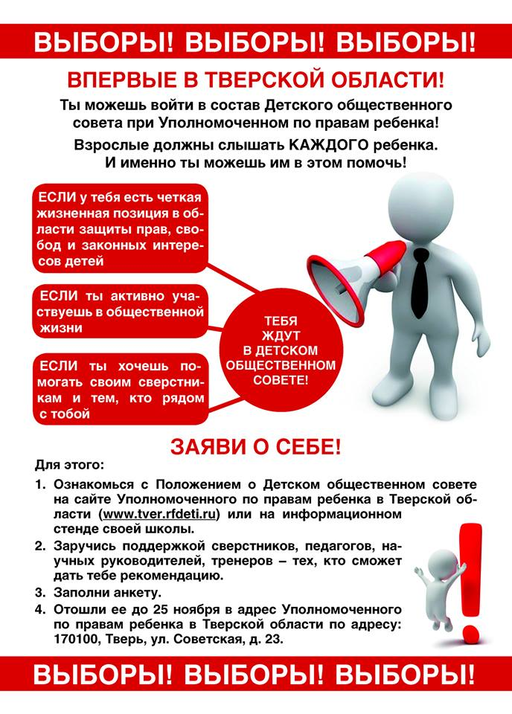

Положение
о Детском общественном совете при Уполномоченном по правам ребенка в Тверской области

Раздел I
Общие положения

- Детский общественный совет при Уполномоченном по правам ребенка в Тверской области (далее – Совет) является совещательным органом, образованным в целях обеспечения гарантий государственной защиты прав, свобод и законных интересов детей, участия детей в процессе принятия решений по вопросам, затрагивающим интересы детей, правового просвещения, развития детского общественного движения в Тверской области.
2. Совет в своей деятельности руководствуется Конвенцией ООН о правах ребенка, Конституцией Российской Федерации, законодательством Российской Федерации и законодательством Тверской области, а также настоящим Положением.
3. Совет действует как совещательный, коллегиальный орган, который совместно с детьми и при их участии осуществляет координацию вопросов, затрагивающих права, свободы и законные интересы детей.
4. Совет осуществляет свою деятельность на общественных началах.
5. Решения, выработанные на заседаниях Совета, носят для исполнительных и законодательных органов государственной власти Тверской области, органов местного самоуправления Тверской области рекомендательный характер.

Раздел II
Основные задачи и функции Совета

5. Основными задачами Совета являются:
а) разработка, продвижение и реализация механизмов участия детей в процессах принятия решений, затрагивающих их интересы, на региональном и местном уровне;
б) содействие формированию активной гражданской позиции у детей;
в) повышение правовой грамотности и правовой культуры детей;
г) продвижение принципов Конвенции ООН о правах ребенка, знаний
о правах детей среди детско-родительской и педагогической аудитории;
д) создание условий практической реализации прав детей свободно
выражать собственные взгляды по всем вопросам, затрагивающим их интересы, для реализации прав детей быть услышанными.
6. Совет в целях решения возложенных на него задач осуществляет
следующие функции:
а) подготовка предложений о приоритетных направлениях деятельности в области обеспечения прав, свобод и законных интересов детей;
б) выработка и принятие решений рекомендательного характера для исполнительных органов государственной власти Тверской области, органов местного самоуправления муниципальных образований Тверской области, детских общественных объединений;
в) обеспечение участия детских общественных объединений, членов Совета в организации и проведении семинаров, «круглых столов», конференций по вопросам защиты прав, свобод и законных интересов детей;
г) участие в рассмотрении и разработке предложений по вопросам правового просвещения и иным вопросов, относящимся к обеспечению прав, свобод и законных интересов детей:
- правовое информирование;
- реализация права детей быть услышанными;
- организация обмена информацией и диалога между детьми и Уполномоченным по правам ребенка в Тверской области (далее – Уполномоченный).

Раздел III
Полномочия Совета

7. Совет для решения задач и возложенных на него функций имеет право:
а) принимать решения рекомендательного характера по вопросам защиты прав, свобод и законных интересов детей;
б) вносить предложения Уполномоченному по вопросам обеспечения защиты прав, свобод и законных интересов детей;
в) делегировать своих представителей для участия в конференциях,
семинарах, комиссиях по вопросам защиты прав, свобод и законных
интересов детей;
г) приглашать на свои заседания экспертов, специалистов по различным вопросам, детей разных возрастных категорий для выражения их мнения, позиции и формирования рекомендаций по вопросам защиты прав, свобод и законных интересов детей;
д) взаимодействовать с детскими общественными объединениями Тверской области;
е) создавать комиссии или рабочие группы из членов Совета, специалистов, экспертов по основным направлениям деятельности.

Раздел IV
Порядок формирования и состав Совета

8. Членами Совета могут быть дети в возрасте от 14 до 18 лет, активно занимающиеся или желающие заниматься вопросами защиты прав, свобод и законных интересов детей, развитием процесса принятия решений по вопросам, затрагивающим интересы детей, активные члены детских общественных движений.
9. Назначение членов Совета осуществляется на основании приказа Уполномоченного по правам ребенка в Тверской области по рекомендации органов местного самоуправления, образовательных организаций либо по предложению детских общественных объединений Тверской области.
10. Уполномоченный имеет право принять решение о включении в Совет ребенка, не состоящего в каком-либо общественном объединении либо не имеющего соответствующих рекомендаций, но заявившего о своём желании действовать в области защиты прав, свобод и законных интересов детей, и выступившего с конкретными предложениями по совершенствованию данной деятельности.
11. Кандидат на должность члена Совета представляет на имя Уполномоченного следующие документы:
заявление о включении в состав Совета (согласованное с родителями, законными представителями);
рекомендацию органа местного самоуправления или общественного объединения, предложившего кандидата;
анкету (приложение № 1 к настоящему Положению);
две фотографии размером 3х4 (без уголка), допускается электронный формат фотографии.
12. После назначения члена Совета его личное дело хранится в аппарате Уполномоченного и возвращается по истечении срока его полномочий по первому же требованию.
13. Срок полномочий Совета ограничивается сроком полномочий Уполномоченного.
14. Полномочия члена Совета прекращаются досрочно в случае:
1) письменного заявления о сложении своих полномочий;
2) выезда за пределы Тверской области на постоянное место жительства;
3) отзыва общественным объединением, органом местного самоуправления, рекомендовавшим его в состав Совета;
4) достижения возраста 18 лет;
5) многократного непосещения заседаний Совета, с уведомлением об этом руководителя общественного объединения;
6) по решению Совета.
15. Члены Совета имеют право:
а) доступа к информации и другим материалам, рассматриваемым на заседаниях Совета;
б) в случае несогласия с принятым решением изложить письменно свое особое мнение, которое подлежит обязательному приобщению к протоколу заседания Совета.
16. В состав Совета входят председатель Совета, заместитель председателя, ответственный секретарь и члены Совета, которые принимают участие в работе Совета на общественных началах.
Председателем Советапо должности является Уполномоченный.
Заместителем председателя Совета по должности является Министр образования Тверской области.
Секретарем Совета назначается специалист аппарата Уполномоченного по правам человека в Тверской области.
17. Председатель Совета:
а) руководит деятельностью Совета, проводит заседания Совета, распределяет обязанности между лицами, входящими в состав Совета, дает им поручения;
б) утверждает планы работы Совета;
в) организует работу по подготовке отчета о деятельности Совета;
г) определяет место и время заседания Совета, утверждает повестку дня заседания Совета;
д) подписывает от имени Совета все документы, связанные с выполнением задач деятельности Совета;
е) представляет Совет по вопросам, относящимся к его компетенции;
д) формирует делегации Совета для участия в межрегиональных и всероссийских мероприятиях.
18. Заместитель председателя Совета в случае отсутствия председателя Совета по его поручению выполняет функции председателя Совета.
19. Ответственный секретарь Совета:
а) оформляет протоколы заседаний Совета;
б) вносит предложения о необходимости внесения изменений в состав Совета;
в) осуществляет подготовку проектов планов работы Совета;
г) формирует проекты повесток дня заседаний Совета;
д) организует сбор и подготовку материалов к заседаниям Совета;
е) информирует лиц, входящих в состав Совета, о месте, времени и повестке дня очередного заседания Совета, обеспечивает их необходимыми справочно-информационными материалами.
.
Раздел V
Организация работы Совета

20. Руководит деятельностью Совета и проводит его заседания Председатель.
21. Совет осуществляет свою деятельность в соответствии с планом работы и повесткой дня заседания Совета, утверждаемыми председателем Совета.
22. Заседания Совета проводятся не реже одного раза в полгода.
Внеочередные заседания Совета проводятся по решению председателя Совета.
23. Заседание Совета считается правомочным, если на нем присутствует более половины лиц, входящих в состав Совета.
24. Лица, входящие в состав Совета, участвуют в его заседаниях без права замены.
В случае невозможности присутствия лица, входящего в состав Совета, на заседании Совета он имеет право заблаговременно представить свое мнение по рассматриваемым вопросам в письменной форме. В этом случае оно оглашается на заседании Совета и приобщается к протоколу заседания Совета.
25. Решения Совета принимаются простым большинством голосов присутствующих на заседании Совета лиц, входящих в состав Совета. В случае равенства голосов решающим является голос председательствующего на заседании Совета.
26. В случае необходимости допускается проведение Совета, в том числе в расширенном составе, путем видеоконференцсвязи.
27. Решения, принимаемые на заседании Совета, оформляются протоколом, который подписывают председательствующий на заседании Совета и ответственный секретарь Совета.
Копии протокола заседания Совета направляются лицам, входящим в состав Совета, и организациям, представители которых принимали участие в заседании Совета.
28. Члены Совета в рамках своей общественной деятельности не подотчётны Уполномоченному и независимы при принятии решений на заседаниях Совета.
29. Организационно–техническое обеспечение деятельности Совета осуществляет аппарат Уполномоченного по правам человека в Тверской области.

Приложение № 1
к положению о Детском общественном
совете при Уполномоченном по правам
ребенка в Тверской области

АНКЕТА

 |  | дата заполнения
ОБЩИЕ ДАННЫЕ
Ф.И.О.
дата рождения | Начало формы  Конец формы |  | Начало формы  Конец формы
контактная информация
Учебное учреждение
(полное название, адрес, телефон)
Домашний адрес
телефон
e-mail

информация об общественной работе
Общественная работа, участие в проектах, программах, инициативах. В каком общественном объединении Вы состоите

сферы интересов

